Тема: | Правописание личных окончаний глаголов.  Урок-практика.
Цель: | - Учебная: вспомнить орфограмму «Правописание личных окончаний глаголов. Спряжение глагола». Закрепить орфограмму на материале регионального компонента, Учить видеть орфограмму, объяснять её и применять, уметь правильно писать слова с данной орфограммой.  - Воспитательная: Воспитывать любовь к родному краю, гордость к своему народу и своему городу.  - Развивающая: Развивать навык самостоятельности, взаимодействия в группе (партнерские отношения).
Оборудование: | Проектор, компьютер, оформленный книжный уголок с иллюстрациями города Олонца, распечатанный набор текстов (см.Приложение 1 и 2).

Ход урока
Этапы | Деятельность учащихся и учителя
1. Оргмомент. | Приветствие.  Здравствуйте. Хорошее, доброе слово? А как вы думаете, что в этом слове нам интересно с точки зрения орфографии?
2. Ответы учеников. | Непроизносимая -В- (приводит примеры слов, доказывая свой ответ – здоровье, здороваться).
3. Учитель ставит цель урока. | Сегодня мы с вами должны вспомнить орфограмму, связанную с написанием личных окончаний глагола, одновременно совершая путешествие в историю и современность нашего города Олонца.
3.1. Словообразовательная разминка. | Кто где живет? Образуйте от географического названия название его жителей: Москва (москвичи), Ростов (ростовчане), Курск (куряне), Камчатка (камчадалы), Астрахань (астраханцы), Уссурийск (уссурийцы), Олонец (олончане).
3.2. Разобрать по составу слово олончане. | Выполняют самостоятельно в тетради, затем один ученик показывает на интерактивной доске.
3.3. Беседа с учащимися.
Учитель | А как вы думаете, олончане вежливый народ? Давайте это докажем. Запишите в тетради все вежливые словарные слова, которые вы знаете.
Учащиеся работают самостоятельно в тетради
Проверка словарного диктанта. | Проверка может происходить с помощью интерактивной доски или сигнальных карточек (для этого заранее готовится слово с пропуском в ошибкоопасном месте, а учащийся должен наклеить нужную букву, тоже заранее приготовленную.
  Здравствуйте | Будьте добры
  Спасибо | Будьте любезны
  Извините | До свидания
  Пожалуйста | Добрый день
   | Благодарю
3.4. Учитель ставит следующую цель урока. | Итак, мы вспомнили словарные слова, а теперь нам предстоит закрепить орфограмму, связанную с написанием личных окончаний глаголов.  Первая задача – образовать форму 2-го лица ед.числа от следующих глаголов (глаголы появляются на интерактивной доске).
3.5. Учащиеся самостоятельно в тетрадях образуют нужные формы. | Проверить правильность выполнения можно устно или с помощью интерактивной доски.
  здороваться | уступить
  попрощаться | защитить
  не забыть | пригласить
  помочь | смириться
3.6. Учитель обобщает результаты работы и задает вопрос. | Как вы думаете, почему эти глаголы отнесены в разные столбики, что связывает слова в каждом столбике между собой и чем слова 1-го столбика отличаются от слов 2-го?
3.7. Ученики дают варианты ответов. | Если ученики затрудняются с ответом, учитель должен подвести их к спряжению.
3.8. Ученики вместе с учителем вспоминают по таблицам, как определяется спряжение глагола
3.9. Учитель ставит следующую задачу. | Перед вами Вторая задача – определить спряжение у записанных вами в тетрадях слов (выполняют устно).
3.10. Разминка.
4. Самостоятельная работа в парах. | Учитель объясняет: из текста (см. Приложение 1) выписать только те предложения, в которых есть слово на повторяемую сегодня орфограмму и определить у этого слова спряжение.
5. Проверка правильности выполнения задания | На интерактивной доске ученики подчеркивают слова маркером и указывают спряжение.
6. Учитель поясняет. | Из записанного текста мы с вами многое узнали о жизни наших предков. Олончане занимались вырубкой леса, здесь были построены и первые заводы. О своей нелегкой работе и условиях проживания они сложили пословицу. А что это за пословица, вы узнаете сами, если разгадаете головоломку (см.Приложение 2). Позднее я объясню смысл пословицы.
7. Учащиеся объединяются в группы по 4-5 человек и выполняют задания головоломки. | Должна получиться пословица «Бок под себя, бок сверху, руки вместо подушки». После проверки учитель объясняет: Лесорубы-карелы рубили лес топором вплоть до начала XX века. Вырубленный лес вывозили на санях волоком. Жили лесорубы во временных лесных избушках по 10-15 человек. Спали на нарах, устланных хвойными лапами. Эти тяжелые условия труда и быта и породили пословицу.
8. Итоги урока.
9. Домашнее задание. | Подготовить диктант из 10-15 глаголов на тему: «Правописание безударных личных окончаний глагола».

Приложение 1
к уроку «Правописание личных
окончаний глаголов. Урок-практика»

ПРЕДЛОЖЕНИЯ

- Каждый карел считал себя прежде земледельцем.
- Сеяли овес, ячмень, пшеницу, рожь.
- В больших количествах выращивается репа, редька, лук, горох.
- Только Олонецким карелам была известна капуста.
- В голодные годы карелы-ливвики часто добавляли в еду сосновую кору (поговорка: «Карел – кору съел»).
- Издревле карелы-ливвики занимались животноводством: держали коров, лошадей, овец, кур, свиней.
- С целью сохранения стада карелы-ливвики соблюдали различные запреты, верили в приметы.
- Некоторые из них сохраняются и по сей день: например, после заката солнца хозяйка молока не продает.
- Входя в дом после дойки, хозяйка здоровается с присутствующими только после того, как вымоет руки.
- Когда утром хозяйка гонит скот в лес, никогда не здоровается со встречными.
- Каждая карельская семья имела свои излюбленные места для ловли рыбы.
- Из рыбы особо почитаются щука и налим.
- Щучью челюсть и сейчас можно увидеть при входе в дом, она, как и прежде, выполняет роль оберега.
- Занимались карелы-ливвики изготовлением жемчужных изделий.
- Жемчужные раковины добывались, в частности, в реке Мегреге и Олонке.
- Жемчугом украшали женские свадебные головные уборы.

Приложение 2
к уроку «Правописание личных
окончаний глаголов. Урок-практика»

ГОЛОВОЛОМКА

Выполнив все задания по порядку, составьте и прочтите карельскую пословицу.

- Составьте слово из букв. Каждой цифре соответствует буква.
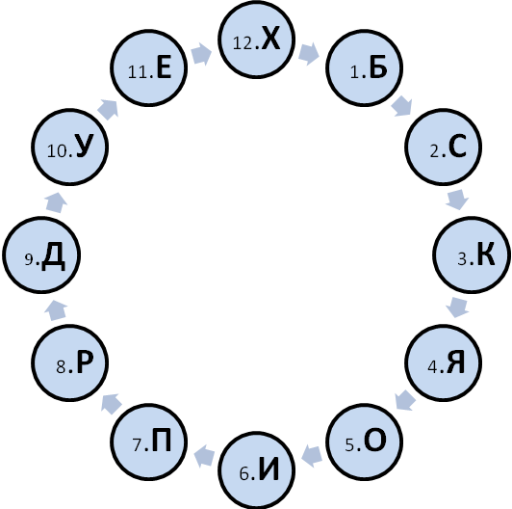

1 и 3 слово в пословице 1-5-3
2 словосочетание в пословице 7-5-9 2-11-1-4
6 слово в пословице 8-10-3-6

- Определите спряжение и гласную в окончании глагола
ЗАНИМА…ШЬСЯ.
Найдите слово среди перечисленных ниже с таким же спряжением, возьмите его для пословицы (последнее слово в пословице):
- положишь;
- бежишь;
- кладешь;
- гонишь;
- кричишь;
- возишь.

- Найдите антоним к слову СНИЗУ и вставьте его 4-м словом в пословицу.

- Определив спряжение глагола, вставьте нужную гласную в его окончание в пословице «Кто много чита…т, тот много зна…т».
Какой по счёту эта буква стоит в слове?
Найдите в предложении слова, которые находятся в нем такими же по счёту и вставьте их в пословицу перед глаголом.
Часто, укладываясь спать, вместо подушки я брал книжку и читал её до утра.

1 |  |  |  |  |  |  | 2 |  |  |  |  |  |  | 3
4 |  |  |  |  |  |  | 4 |  |  |  |  |  |  | 6
7 |  |  |  |  |  |  | 8

